Концепт-идея розыгрыша «Мягкую мебель выбирают не сердцем!»
Сроки активности: с 29.12.23 по 14.02.24, розыгрыш подарка (Кресло или диван). Разыгрываться, главный и единственный приз будет в прямом эфире 14.02.24 в 16:00 в instagrame. Запись прямого эфира будет сохранена. Победителя пригласят в МЦ «Эталон» на вручение приза.
Цель и задачи: Розыгрыш проводится в рамках поднятия активности в новогодние праздники и продвижения бренда «Эталон» среди уже купивших клиентов.
Победитель сможет выбрать один из предложенных диванов/кресел себе путем «телесного контакта». Посыл «Мягкую мебель выбирают не сердцем!». Согласно данным аналитики, почти треть покупателей является постоянными покупателями. Эта активность направлена на повышения лояльности к бренду в новогодние праздники, коэффициента удовлетворенности покупкой клиента, запуск сарафанного радио. Задачи – привлечь внимание и побудить к новой покупке, отстроиться от прямых конкурентов, увеличить количество подписчиков среди реальных клиентов, запустить сарафанное радио.
Целевая аудитория.
Возраст: От 25 до 54, основная часть ЦА - женщины.
Концепт-идея:
«Мягкую мебель выбирают не сердцем!» Эталон поздравляет с наступающими праздниками и благодарен за то, что вы с нами: до Нового года осталось 2 дня и впереди еще много праздников.
В течении четырех недель будет рекламироваться данный конкурс. Победитель выбирает себе кресло или диван. Розыгрыш проводится среди покупателей, кто сделал покупку в период с 29 декабря 2023 г по 14 февраля 2024 г. в мебельном центре «Эталон».
Механика проведения: Раздаем арендаторам магазинов (Эталон Мебель, Мир Мебели, Lazurit, Diwonder, Fantasy, Gray Cardinal) купоны для участия, купон выдается при любой покупке. Один чек – один купон. Старт раздачи купонов – с 29.12.23. Дополняем мини-мольбертами у каждого арендатора, чтобы исключить не информирование менеджерами арендаторов.
Купон заполняется на две стороны. Одна остается у покупателя, вторая сбрасывается в лототрон. Лототрон будет размещен внизу в холле, как своего рода реклама данной активности. Возле него мини-больберт с рекламой активностью. Вручение обязательно запечатляется для последующих анонсов в соцсетях. На протяжении всего периода в сот.сетях будут демонстрироваться участники конкурса (мягкая мебель диваны/кресла от разных арендаторов).
Подарок выдается с предъявлением купона и паспорта победителя. Вручение обязательно запечатляется для последующих анонсов в соцсетях. Вытаскивать приглашаем менеджера «Эталон Мебель».

Купон

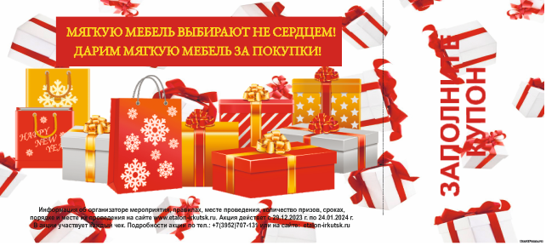

Макет баннера.
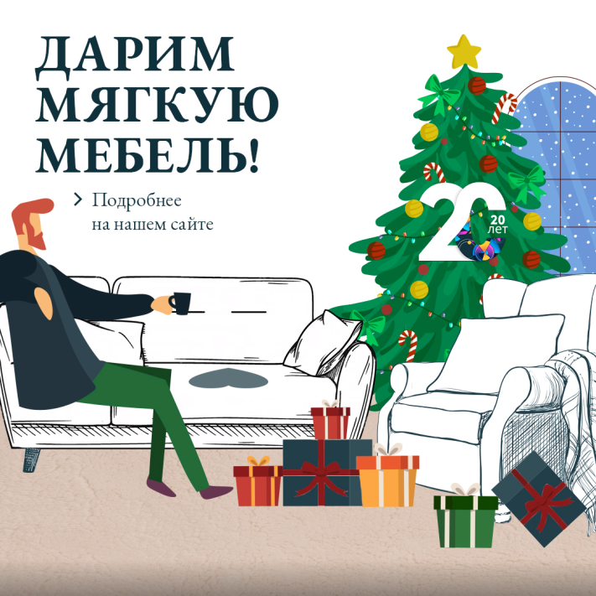
Категория мебели: определенные диваны и кресла
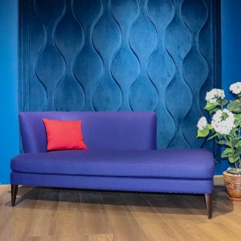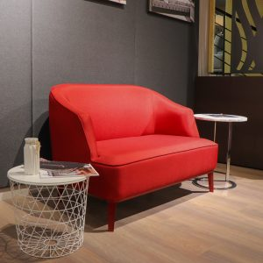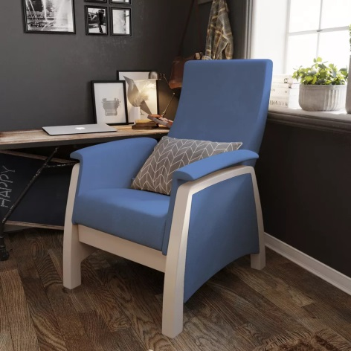
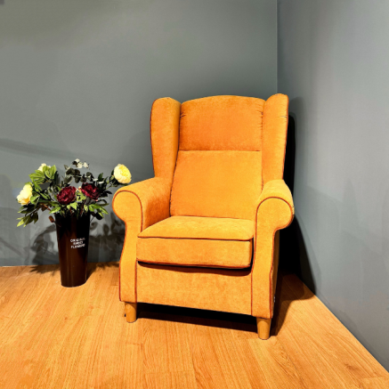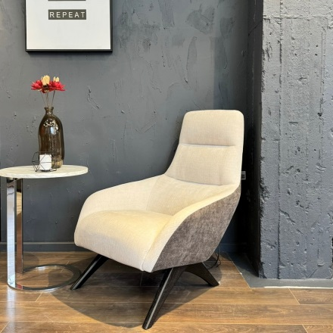
Основной оффер: «Мягкую мебель выбирают не сердцем!». Разыгрываем подарок среди покупателей МЦ «Эталон». С 29 декабря по 14 февраля дарим диван или кресло на выбор победителя из предложенных моделей в Мебельном Центре «Эталон».
Организатор мероприятия: ООО «Эталон-Инвест». 664047, г. Иркутск, ул. Партизанская, д. 63

